Кировское областное государственное профессиональное
образовательное бюджетное учреждение
«Слободской колледж педагогики и социальных отношений»

ОТЧЕТ
по учебной практике

ПМ.12. Выполнение работ по профессии 06.044 консультант в области развития цифровой грамотности населения (цифровой куратор)

Студента очного отделения
__Каретникова Виктория Олеговна __ ^{ФИО полностью}
Группа 24П-1

Специальность 09.02.07 Информационные системы и программирование

Организация
___КОГПОБУСОШ «Слободской колледж педагогики и социальных отношений»__________________

Адрес организации__613150, Кировская область, г. Слободской, ул. Рождественская, д. 69.__________________________

Руководитель практики
от организации
_________Преподаватель__________
^{должность}
_____Пентин Николай Сергеевич___
^{ФИО полностью}
МП
2026 г.
Оглавление
ВВЕДЕНИЕ 3
АНАЛИТИЧЕСКАЯ ЧАСТЬ 5
Состояние техники безопасности и должностные инструкции 5
ПРАКТИЧЕСКАЯ ЧАСТЬ ЦИФРОВОЙ КУРАТОР 9
ДЕНЬ 1. Брендинг и UI/UX дизайн интерфейсов в: Figma, Adobe Illustrator / CorelDRAW 9
ДЕНЬ 2. Растровая графика и веб-ресурсы в: Adobe Photoshop 12
ДЕНЬ 3. Текстово-табличный контент и проектирование БД в: MS Word, MS Excel, MySQL Workbench (или MS Access) 17
ДЕНЬ 4. Аудиопроизводство (Подкаст) в: Audacity, Adobe Audition 18
ДЕНЬ 5. Видеомонтаж (Обучающий ролик в: Adobe Premiere Pro, DaVinci Resolve или CapCut PC 18
ДЕНЬ 6. Front-end верстка (HTML/CSS) и OpenServer в: OpenServer Panel 18
ДЕНЬ 7. Интеграция с CMS (WordPress) в: OpenServer, phpMyAdmin, WordPress. 18
ДЕНЬ 8. Наполнение контентом и функционал 19
ДЕНЬ 9. Деплой (Выгрузка на хостинг) и Безопасность с: FileZilla (FTP), Панель управления хостингом 19
ДЕНЬ 10. Защита продукта и отчетность 20
ЗАКЛЮЧЕНИЕ 27

ВВЕДЕНИЕ

Учебная практика является составной частью образовательного процесса по специальности 09.02.07 Информационные системы и программирование направлена на формирование у обучающихся умений, приобретение первоначального практического опыта и реализуется в рамках профессиональных модулей по основным видам профессиональной деятельности для последующего освоения ими общих и профессиональных компетенций по профессии (таблица 1)
Таблица 1. Профессиональные компетенции
ПК12.1. | Выполнять подготовительные работы по консультированию граждан в области применения информационно-коммуникационных технологий
ПК 12.2. | Проводить ознакомительное индивидуальное консультирование граждан в области информационно-коммуникационных технологий
ПК 12.3 | Осуществлять организационно-техническое обеспечение проведения информационно-просветительских мероприятий, направленных на развитие цифровой грамотности граждан
ПК 12.4 | Создавать мультимедиа контент для информационно-просветительских мероприятий, направленных на развитие цифровой грамотности граждан
ПК 12.5 | Публиковать мультимедиа контент в сети Интернет

В результате прохождения учебной практики я научился:
- Осуществлять навигацию по ресурсам, поиска, ввода и передачи данных с помощью технологий и сервисов сети Интернет
- Настраивать основные компоненты графического интерфейса операционной системы и специализированных программ-редакторов
- Создавать и редактировать графические объекты с помощью программ для обработки растровой и векторной графики
- Обрабатывать аудио-, визуальный контент и мультимедийные файлы средствами звуковых, графических и видео-редакторов
- Создавать видеоролики, презентации, слайд-шоу, медиафайлы и другую итоговую продукцию из исходных аудио, визуальных и мультимедийных компонентов
- Воспроизводить аудио-, визуальный контент и мультимедийные файлы средствами персонального компьютера и мультимедийного оборудования
- Публиковать мультимедиа контент на различных сервисах в сети Интернет
- Осуществлять резервное копирование и восстановление данных

Задачи практики:
- ознакомление с организационной структурой и функциональными обязанностями сотрудников IT-подразделений предприятия;
- закрепление полученных теоретических знаний на основе практического участия в деятельности предприятий, занимающихся информационной деятельностью;
- приобретение опыта профессиональной деятельности и самостоятельной работы,
- сбор, анализ и обобщение материалов для подготовки материалов отчета по учебной практике.
- реализация на практике теоретических познаний;
- формирование более детального представления о будущей профессии.

АНАЛИТИЧЕСКАЯ ЧАСТЬ
Программное обеспечение
В работе используются следующие программные продукты:
- Windows 10 Pro;
- Microsoft SQL Server Management Studio;
- Open Server Panel 6.5.1;
- Audacity 3.1;
- MS Word 2022;
- MS Excel 2022;
- WordPress;
- Figma.
Состояние техники безопасности и должностные инструкции
В КОГПОБУ «СКПиСО» организован контроль за соблюдением правил техники безопасности. За охрану труда в компьютерных классах отвечает заведующий кабинетом. В помещениях размещены наглядные плакаты с правилами поведения, а также ведутся журналы инструктажей.
Правила техники безопасности при работе за компьютером:
- Перед началом работы нужно проверить, нет ли видимых повреждений кабелей питания и корпуса ПК.
- Расстояние между глазами и экраном монитора должно быть в пределах 60–70 см.
- Запрещено прикасаться к тыльной стороне системного блока и разъёмам питания, а также перекрывать вентиляционные отверстия.
- На рабочем столе не должно быть жидкостей, еды и посторонних предметов.
- Если появился запах гари или замечено искрение, необходимо сразу обесточить компьютер и сообщить об этом ответственному лицу.
- Через каждые 45–50 минут работы следует делать 10-минутный перерыв — в это время рекомендуется выполнить гимнастику для глаз.
Должностные инструкции техника-программиста
В обязанности техника-программиста входит:
- выполнение подготовительных операций, связанных с вычислительным процессом, и контроль исправности закреплённой ИТ-инфраструктуры;
- участие в проектировании и техническом обслуживании систем обработки данных, баз данных и веб-сайтов организации;
- составление алгоритмов и схем технологических процессов обработки информации, а также инструкций по работе с мобильными и веб-интерфейсами для пользователей;
- разработка, тестирование, отладка и экспериментальная проверка простых программных модулей, скриптов и элементов веб-страниц;
- обеспечение информационной безопасности: контроль работы антивирусного ПО, резервное копирование данных и защита персональных данных пользователей;
- ведение установленной технической и отчётной документации.
Наименование, место расположения и характеристика предприятия
Учебная практика проходила в Кировском областном государственном профессиональном образовательном бюджетном учреждении «Слободской колледж педагогики и социальных отношений» (КОГПОБУ «СКПиСО»).
Основные сведения об организации:
- юридический (почтовый) адрес: 613150, Кировская область, г. Слободской, ул. Рождественская, д. 69;
- руководитель образовательной организации: директор — Шеренцова Ольга Михайловна;
- контактный телефон: 8 (901) 479-17-07;
- официальный сайт: https://slobkoll.ru.

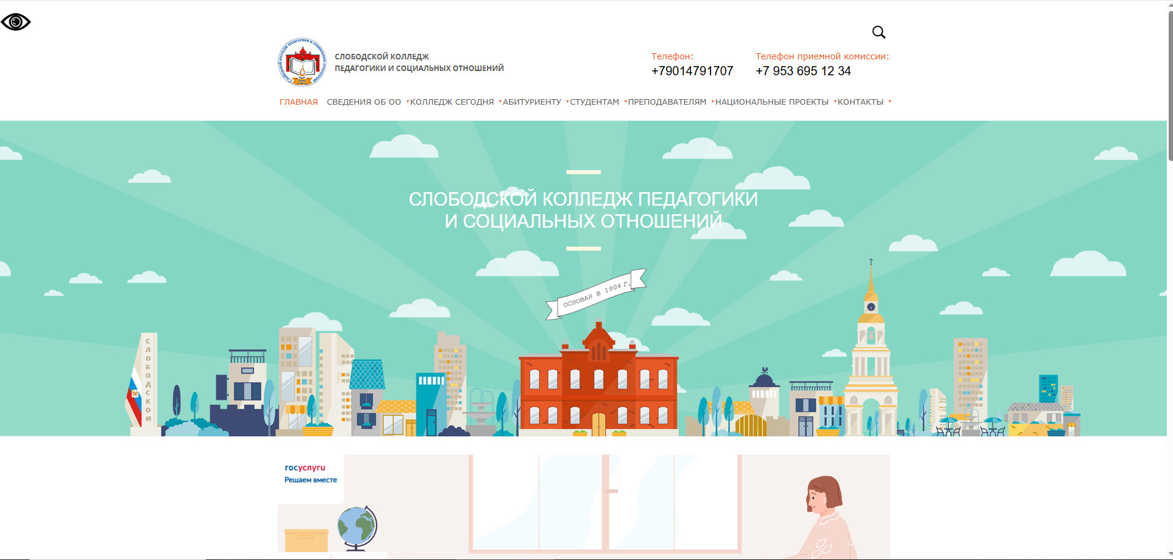

Рисунок 1 - Сайт колледжа

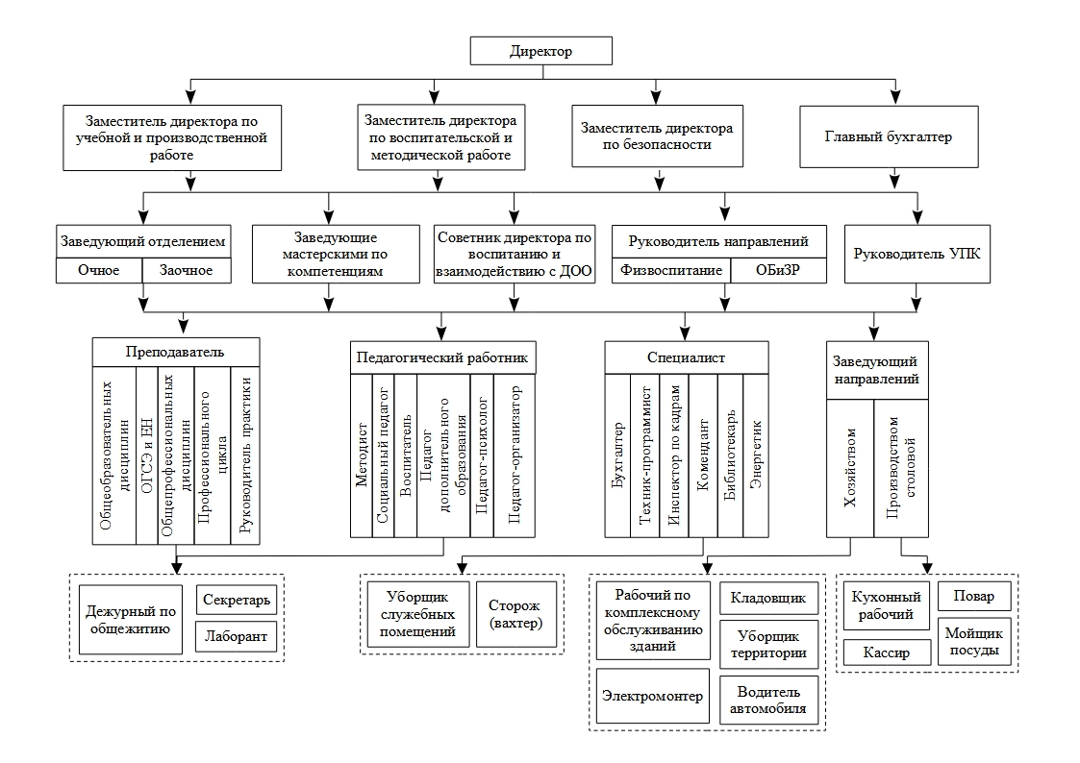

Рисунок 2 - Структура и органы управления образовательной организацией

Что лежит в основе
- Защищённое соединение. При передаче данных (номер карты, CVV) критически важно, чтобы канал был зашифрован. Признак безопасного сайта — адрес начинается с https://, а в адресной строке есть значок замка. Если замок красный или перечёркнутый — соединение небезопасно, вводить платёжные данные нельзя. finance.mail.ru +1
- Стандарты безопасности на стороне сервисов. Например, PCI DSS (стандарт индустрии платёжных карт) задаёт жёсткие требования: данные должны шифроваться при передаче, серверы — защищаться от атак, а доступ к информации внутри компании — ограничиваться. Ещё один важный протокол — 3D Secure: после ввода реквизитов система перенаправляет на страницу банка, где нужно ввести одноразовый код из SMS или push-уведомления. Это добавляет слой защиты: даже если данные карты утекут, без кода платёж не пройдёт. klerk.ru +2
- Защита устройств и ПО. На стороне пользователя важно иметь актуальный антивирус, который блокирует фишинговые сайты и вредоносное ПО (например, кейлоггеры, перехватывающие нажатия клавиш). Также необходимо регулярно обновлять операционную систему и приложения — в новых версиях закрывают уязвимости. finance.mail.ru +2
- Контроль и ограничение рисков. Можно настроить лимиты на сумму одной операции или на период (день, месяц) — это минимизирует ущерб, если данные карты всё же попадут к мошенникам. Полезно подключить уведомления от банка: так вы сразу заметите подозрительную операцию и сможете её заблокировать. koronapay.com +3
- Осознанное поведение пользователя. Это ключевой элемент. Нужно тщательно проверять продавца: изучать отзывы (но критически — подозрительно, если все отзывы только хвалебные или их нет), искать контактные данные (телефон, адрес), сверять название сайта с официальным. Не переходить по подозрительным ссылкам из писем, мессенджеров или соцсетей. Не сохранять данные карты и пароли в браузере. Не сообщать третьим лицам (даже если звонят якобы из банка) ПИН-код, CVV/CVC-код, коды из SMS, логины и пароли. Избегать оплаты через публичный Wi-Fi (или использовать VPN, если это необходимо). По возможности отдавать предпочтение оплате наложенным платежом (после получения товара), а не предоплате. Сохранять чеки, скриншоты страниц с товаром и переписку — это пригодится при спорных ситуациях. finance.mail.ru +7
- Изолированные платёжные инструменты. Для онлайн-покупок удобно завести отдельную карту — виртуальную или дополнительную. На неё стоит переводить только ту сумму, которую планируете потратить, и не хранить там большие накопления. У виртуальных карт часто можно отдельно настроить срок действия и лимиты. finance.mail.ru +3
Как связать это в проекте
В работе можно пойти от проблем: разобрать реальные схемы мошенничества (фишинг, поддельные приложения, социальная инженерия), а затем показать, какие из перечисленных мер помогают от них защититься. Хорошо добавить практическую часть: составить чек-лист для покупателя или инструкцию для тех, кто только начинает пользоваться онлайн-платежами.

ПРАКТИЧЕСКАЯ ЧАСТЬ ЦИФРОВОЙ КУРАТОР

ДЕНЬ 1. Брендинг и UI/UX дизайн интерфейсов в: Figma, Adobe Illustrator / CorelDRAW.

В первый день я создавала логотип в программе Adobe Illustrator



Рисунок 3 – Логотип

Взял фирменные цветовые палитры и шрифтовые пары и по ним создал макет сайта на сайте Figma, который представлен ниже

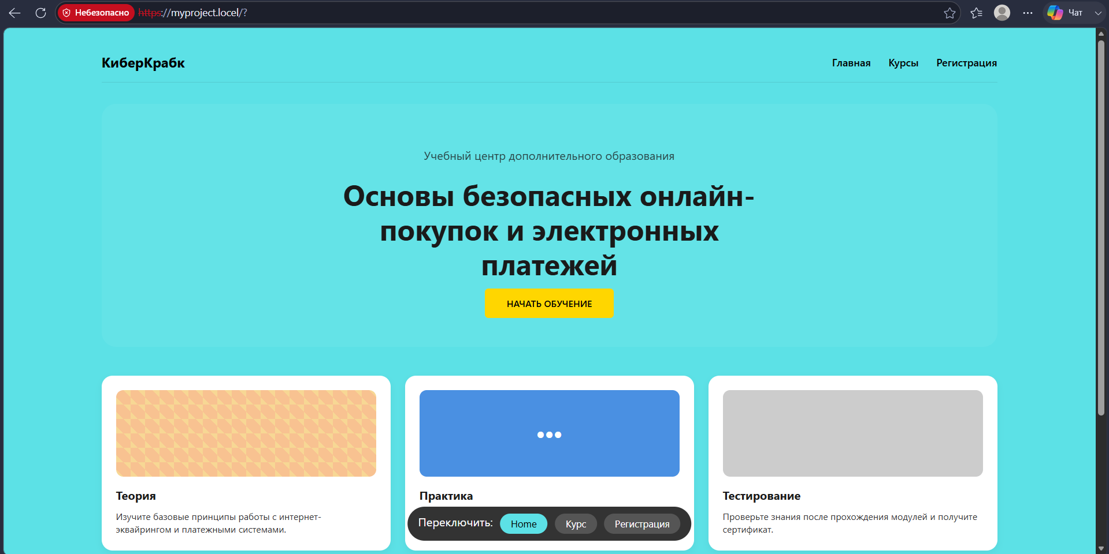

Рисунок 4 - Главная страница сайта

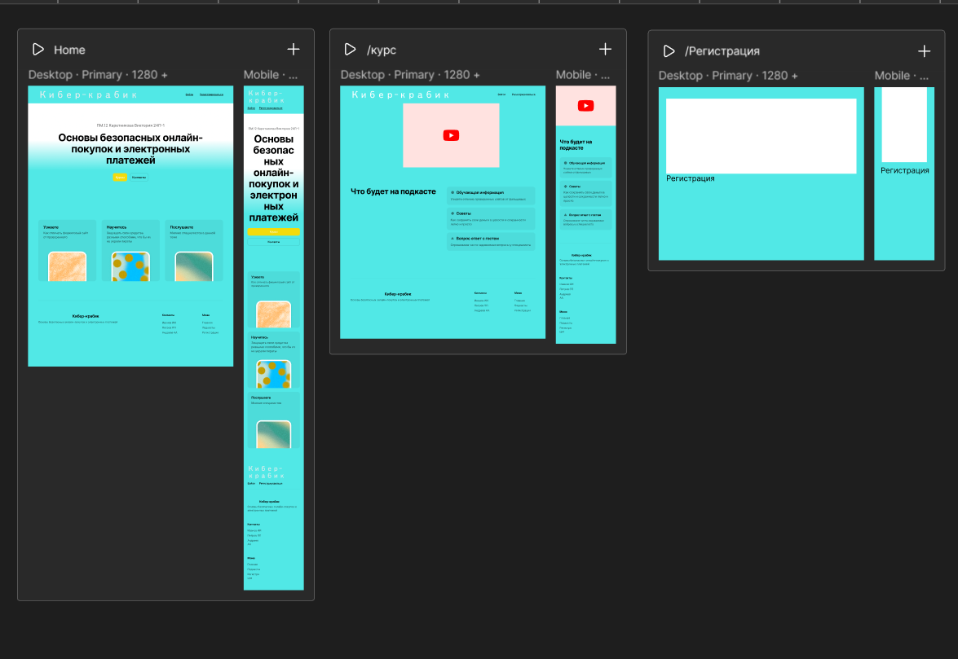

Рисунок 5 – Структура сайта

ДЕНЬ 2. Растровая графика и веб-ресурсы в: Adobe Photoshop.
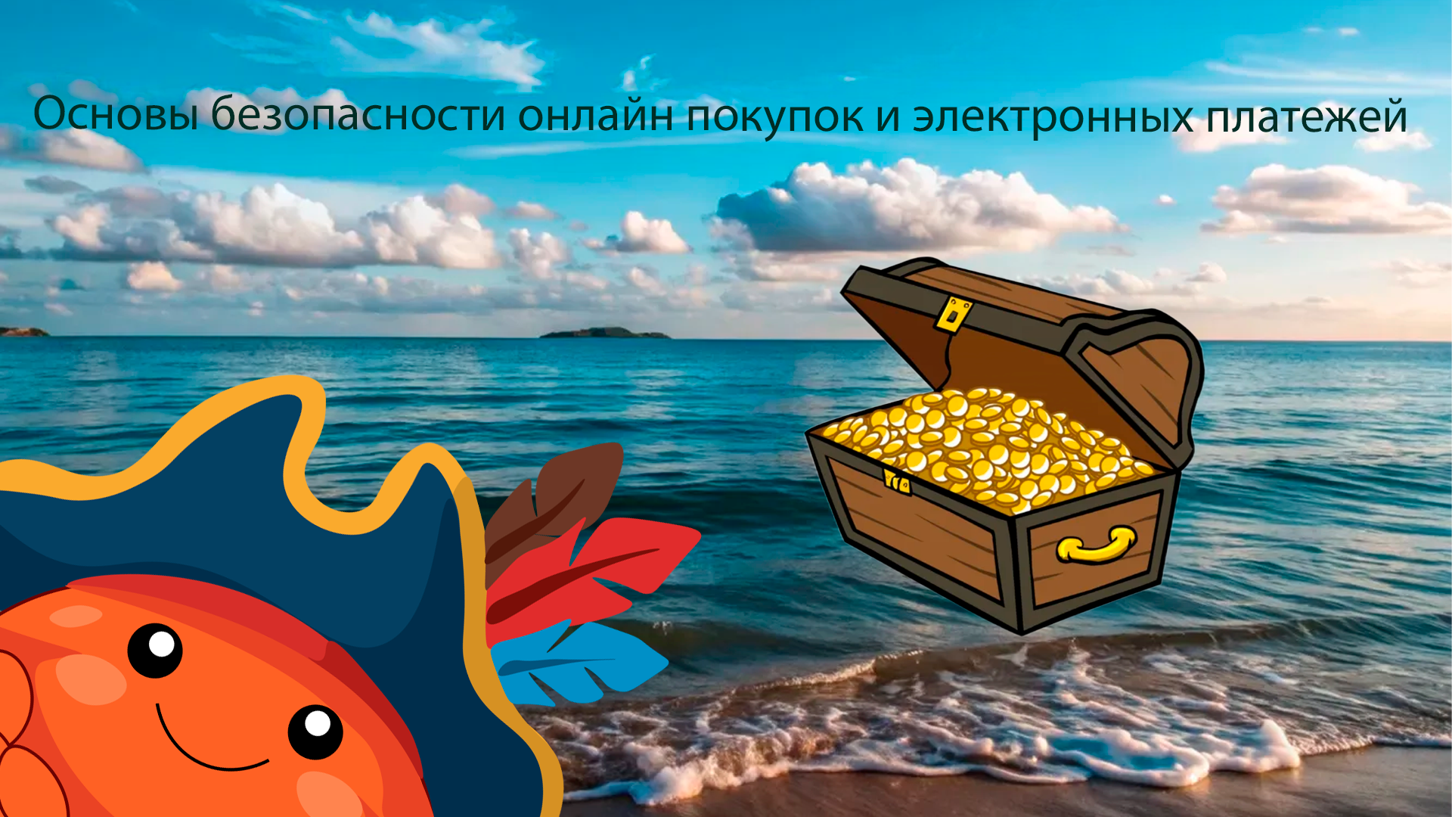

Рисунок 6 – Баннер



Рисунок 7 - Иконка 1



Рисунок 8 - Иконка 2



Рисунок 9 - Иконка 3



Рисунок 10 - Иконка 4

ДЕНЬ 3. Текстово-табличный контент и проектирование БД
В рамках создания контентной базы для сайта «Кибер Краб» я разработал в Word 2013 методическое пособие для пользователей по основам финансовой гигиены и защиты от мошенников. Также в Excel 2013 создал аналитическую таблицу «Оценка цифровой грамотности населения» (150+ строк) с дашбордом для визуализации уязвимостей, что позволило определить фокусные темы для будущих статей.
Спроектировал структуру БД в Microsoft SQL Server Management Studio 2022 для сайта: таблицы Users (пользователи курсов), Courses (уроки по безопасности) и Comments (обратная связь). Наполнил таблицы тестовыми данными и разработал 10 SQL-запросов для выборки популярных курсов и активных пользователей. Все файлы (Word, Excel, SQL-коды, карта сайта в PNG) размещены на GitHub.
ДЕНЬ 4. Аудиопроизводство (Подкаст)
Для привлечения аудитории к теме безопасности я написал сценарий подкаста «Как не попасть на крючок фишеров». Используя Audacity 3.7.1, я смонтировал аудио: голос ведущего и эксперта сгенерировал через ИИ, добавил фоновую музыку, интро/аутро и звуковые эффекты (звук уведомлений и «взлома» для драматизации). Все аудиотреки подобраны с соблюдением лицензий (отчет в Блокноте). Готовый подкаст будет использован как основа для видео. Файлы дня 4 загружены на GitHub.
ДЕНЬ 5. Видеомонтаж (Обучающий ролик)
Для визуализации угроз создал обучающее видео по настройке двухфакторной аутентификации, записав экран через OBS Studio и смонтировав в Movavi. Также подготовил видеоподкаст на основе аудио с 4-го дня, использовав 7 ИИ-изображений, иллюстрирующих схемы мошенников. Оба видео являются ключевым контентом для раздела «Видеоуроки» сайта «Кибер Краб». Файлы находятся на GitHub.
ДЕНЬ 6. Front-end верстка (HTML/CSS) и OpenServer
Настроил локальный сервер в Open Server Panel 6.5.1, создал домен для проекта. Разработал адаптивный сайт на HTML5 и CSS, строго следуя макету из Figma. Верстка выполнена с упором на понятную навигацию по темам безопасности (фишинг, социальная инженерия, защита карт) и корректно отображается как на ПК, так и на смартфонах.
ДЕНЬ 7. Интеграция с CMS (WordPress)
Интегрировал сайт «Кибер Краб» с WordPress для упрощения управления контентом. Установил движок в папку проекта на OpenServer, создал БД через phpMyAdmin. После настройки подключения перевел статические HTML-файлы в формат PHP для динамической работы, что позволило в будущем легко добавлять новые уроки безопасности без правки кода.
ДЕНЬ 8. Наполнение контентом и функционал
Завершил наполнение сайта подготовленными материалами: загрузил видеоролики по безопасности, методичку, добавил описание курсов и тестовые задания. Проверил работу форм связи и навигации, чтобы пользователь мог легко найти информацию о защите финансовых данных.
ДЕНЬ 9. Деплой (Выгрузка на хостинг) и Безопасность
Выложил сайт на бесплатный хостинг Beget с помощью FileZilla (FTP). Экспортировал базу данных из локального phpMyAdmin и импортировал на удаленный сервер. Внес правки в файл wp-config.php для подключения к новой БД. Сайт стал доступен в интернете.
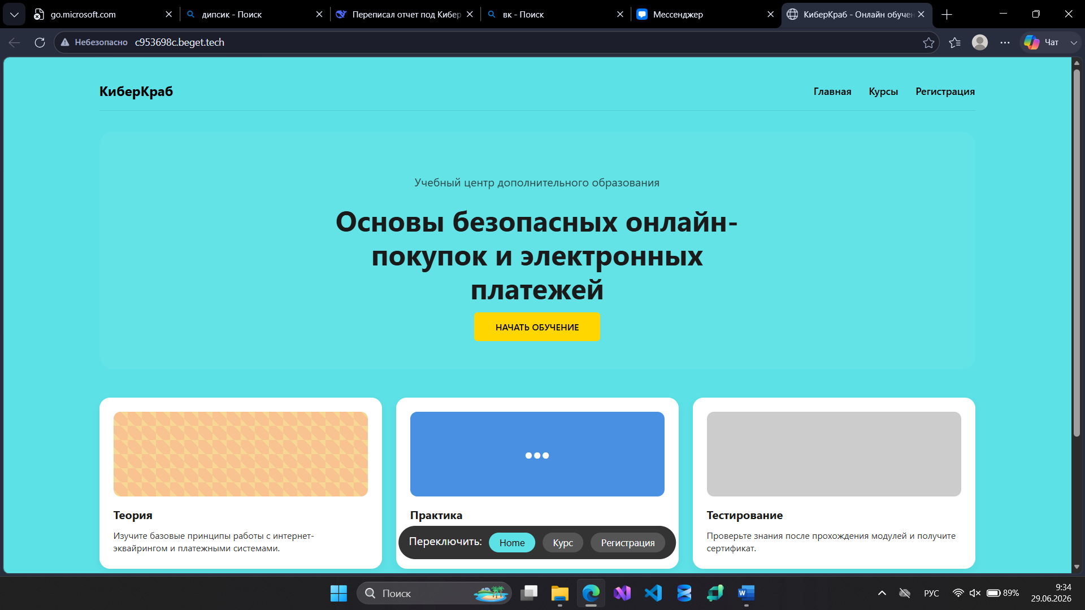
Рисунок 11 - Сайт «Кибер Краб» на Beget
Ссылка на сайт: http://c953698c.beget.tech/
ДЕНЬ 10. Защита продукта и отчетность
Провел финальное тестирование сайта: проверил на баги, оценил скорость загрузки (для ПК и мобильных устройств). Убедился, что сайт «Кибер Краб» корректно отображается на телефонах (проверка адаптивности). Заполнил дневник, аттестационный лист и отчетю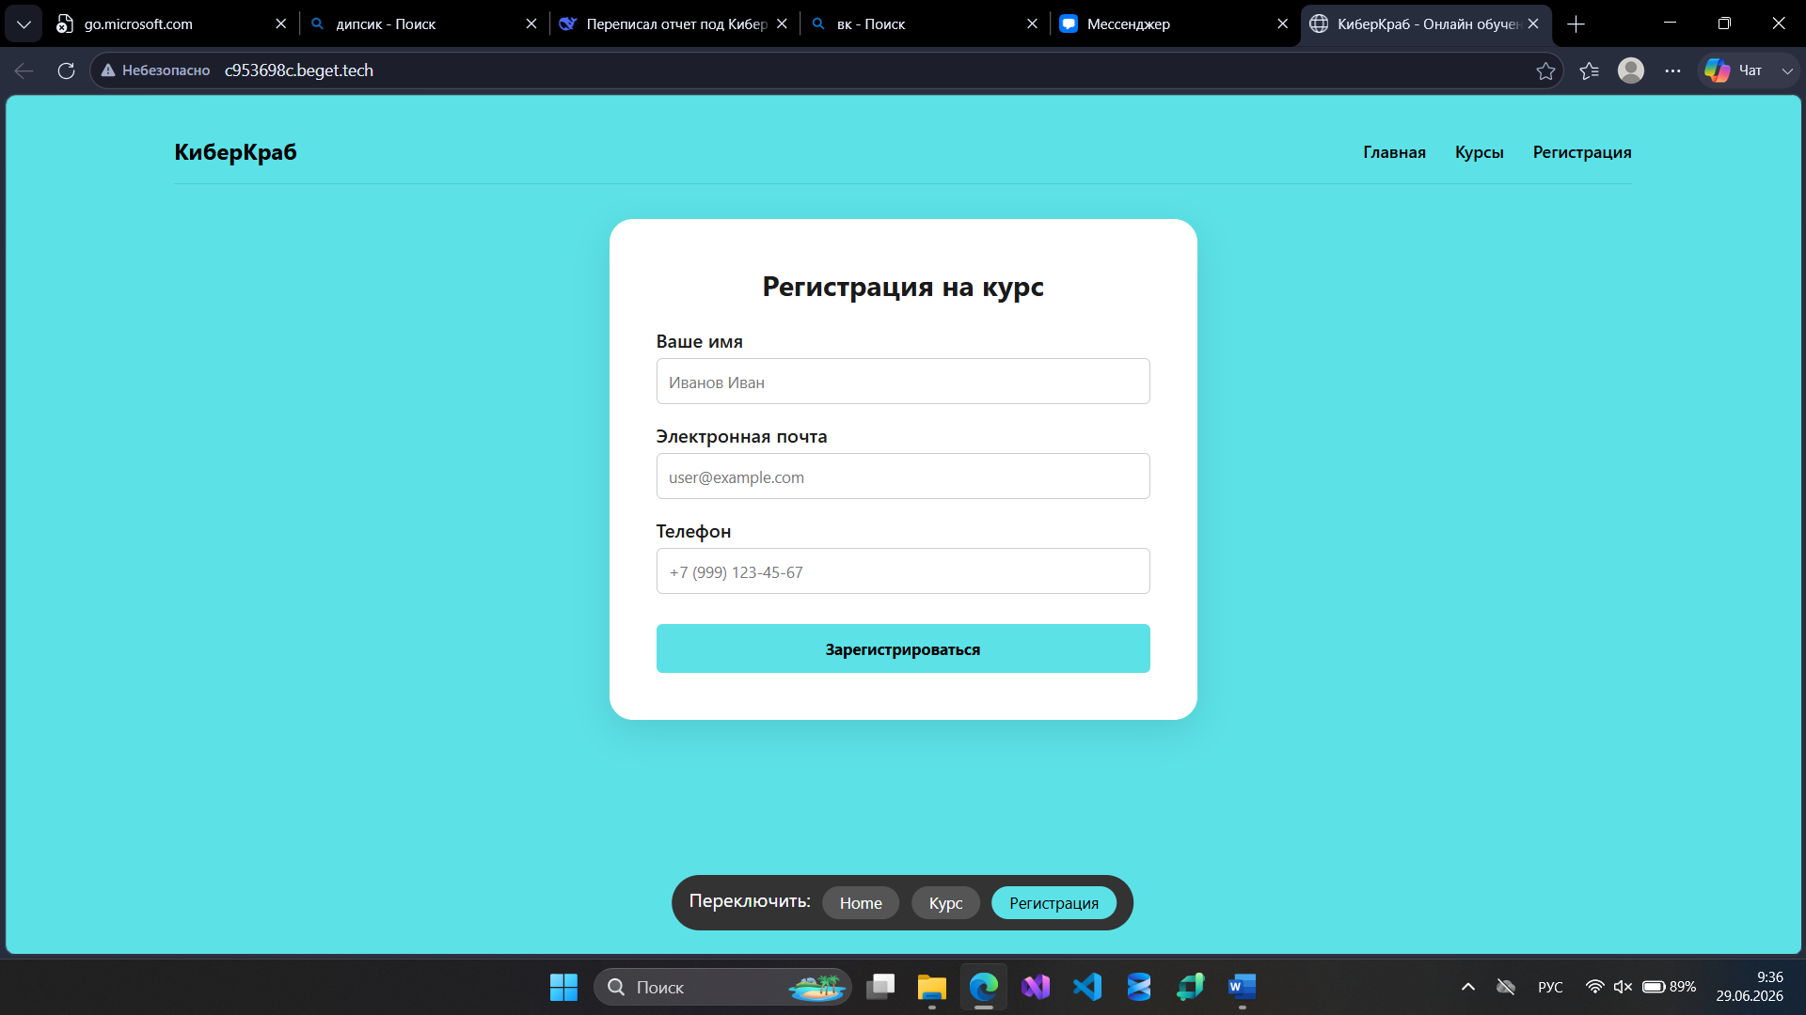
Рисунок 12- страницы сайта
Ссылка на гитхаб: xusuluys/PM12_karetnicova
ЗАКЛЮЧЕНИЕ
В период с 3 по 16 июня 2026 года я проходил учебную практику по специальности 09.02.07 Информационные системы и программирование (ПМ.12 «Цифровой куратор») в КОГПОБУ Слободской колледж педагогики и социальных отношений. Основной практической задачей стала разработка просветительского сайта «Кибер Краб», посвященного безопасности и защите финансов в цифровой среде.
В ходе практики я полностью прошел все этапы создания IT-продукта. В рамках первой задачи я освоил GIMP и Figma для создания брендинга проекта (логотип с крабом-защитником, фирменные цвета) и разработал UI/UX макет для трех страниц сайта. На втором этапе я научился создавать баннеры и иконки для разделов «Угрозы» и «Защита».
Ключевым этапом стало проектирование контента: я разработал методичку и базу данных, адаптированную под учет пользователей и курсов по финансовой грамотности. Особый интерес для меня представила работа с мультимедиа — я впервые создал полноценный подкаст на тему финансовой безопасности, смонтировал обучающее видео и видеоподкаст, используя ИИ-инструменты для генерации голосов и изображений.
В технической части я успешно сверстал адаптивный сайт, интегрировал его с WordPress и выложил на реальный хостинг Beget. Я научился не только программировать, но и выстраивать структуру информации так, чтобы она была понятна обычным пользователям, которые хотят защитить свои сбережения. Дополнительно я разработал модуль информационной системы для визуализации финансовых операций (сводка по кредитам/депозитам), что укрепило мои навыки работы с SQL и интеграцией баз данных.
Считаю практику крайне полезной. Я получил бесценный опыт создания проекта «под ключ»: от идеи и дизайна до выкладки в интернет. Самым сложным, но интересным было освоение видеомонтажа и работы со звуком, так как это не входило в основную учебную программу, но теперь я владею этим на базовом уровне.
Благодарю руководителя практики Махнева Александра Анатольевича за профессиональные консультации, особенно по вопросам безопасности данных и организации хостинга. Практика показала, что я способен создавать социально значимые цифровые продукты. Полученные навыки верстки, администрирования CMS и работы с контентом делают меня конкурентоспособным специалистом на рынке IT.

